Projet de Travaux Personnels Encadrés 2018

**FORRC-**

**Reconnaissance Faciale**

*Par Fotis KAPOTOS, Rany FOUAD, Raphael POMMELLET et Chemsdine AHMIDACH 1S1*

INDEX

* Notre projet : FORCC

1. A quoi sert-il ?
2. Comment fonctionne-t-il ?

* La construction de la maquette

1. Une modélisation 3D sur SolidWorks
2. Une mise en concret du modèle

* Le code

1. L’intelligence artificielle
2. RasberryPie et Arduino, deux cartes
3. **Notre projet : FORCC**
4. A quoi sert-il ?

FORCC est un système élaboré dans le but de faciliter les contrôles dans des grands espaces tels qu’une cantine. Pour ce faire, il s’appuie sur la reconnaissance faciale, en effet chacun est unique et notre visage est un indicateur beaucoup plus sur qu’une carte ou un badge. Donc après avoir scanné un visage, il permettra ou non l’accès à l’espace désiré, ici la cantine.

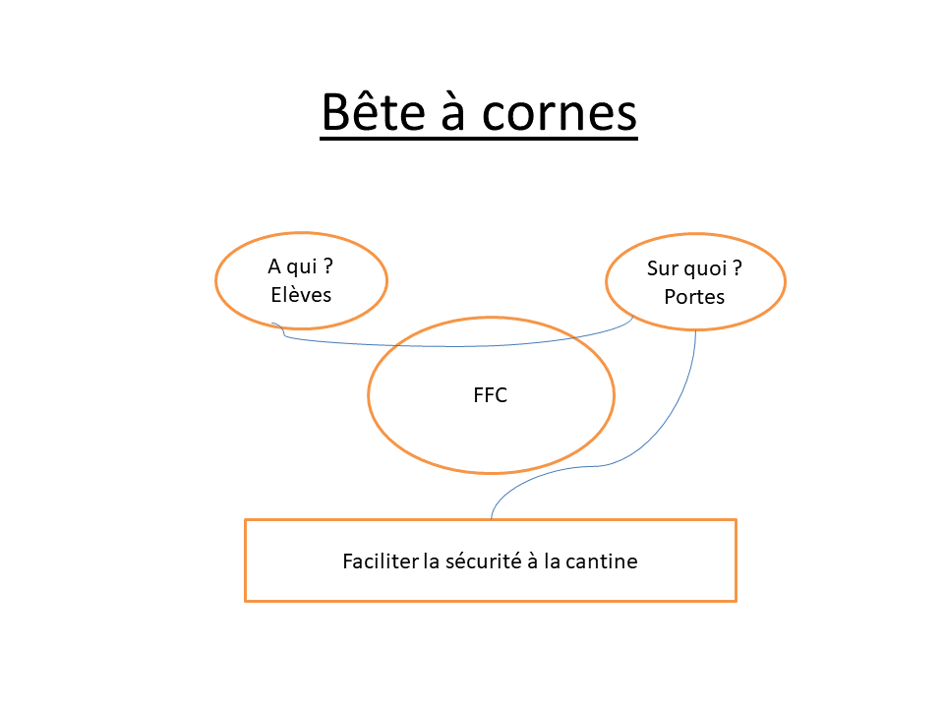

*Diagramme Bête à corne de FORCC*

1. Comment fonctionne-t-il ?

Le prototype fonctionne en plusieurs étapes :

1 – Le playmobile arrive devant les portes qui, grâce à un capteur de mouvement s’ouvrent

2 – Une fois à l’intérieur du sas, il regarde une caméra qui va prendre une photo de son visage et l’envoyer vers l’ordinateur

3 – Si le visage du playmobile est reconnu par la base de données, les portes accédants à la cantine s’ouvrent et il peut passer

4 – Dans le cas contraire, les portes par lesquelles il est entré s’ouvre à nouveau et il est contraint de rebrousser chemin

Pour pouvoir réussir tout cela, il a fallu une solide maquette et plusieurs composants tels des moteurs, plusieurs cartes programmables (RasberryPie et Arduino) ou encore un capteur de mouvement. Ils sont tous regroupés dans le Diagramme FAST ci-dessous :

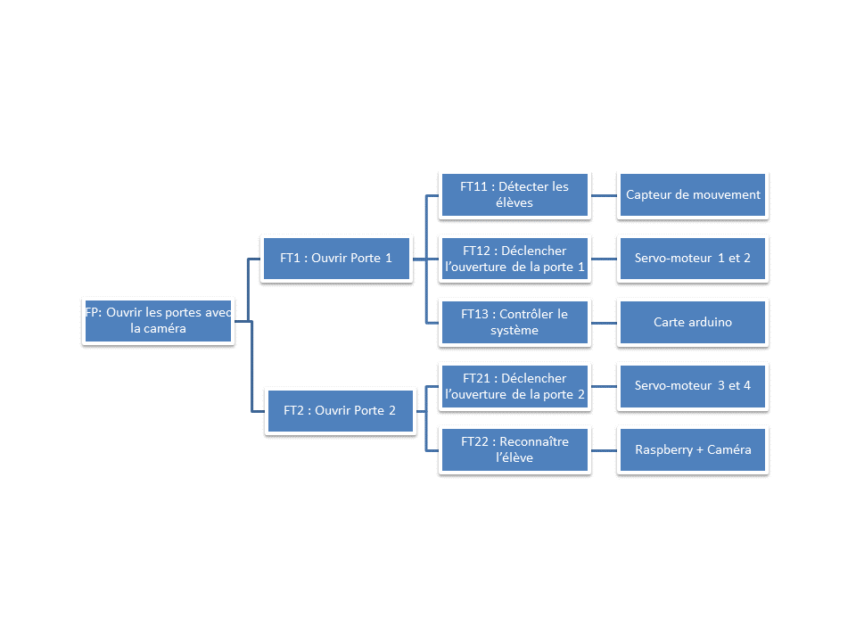

De plus le système est soumis à des contraintes fortes, énoncée dans le diagramme des interacteurs ci-contre :

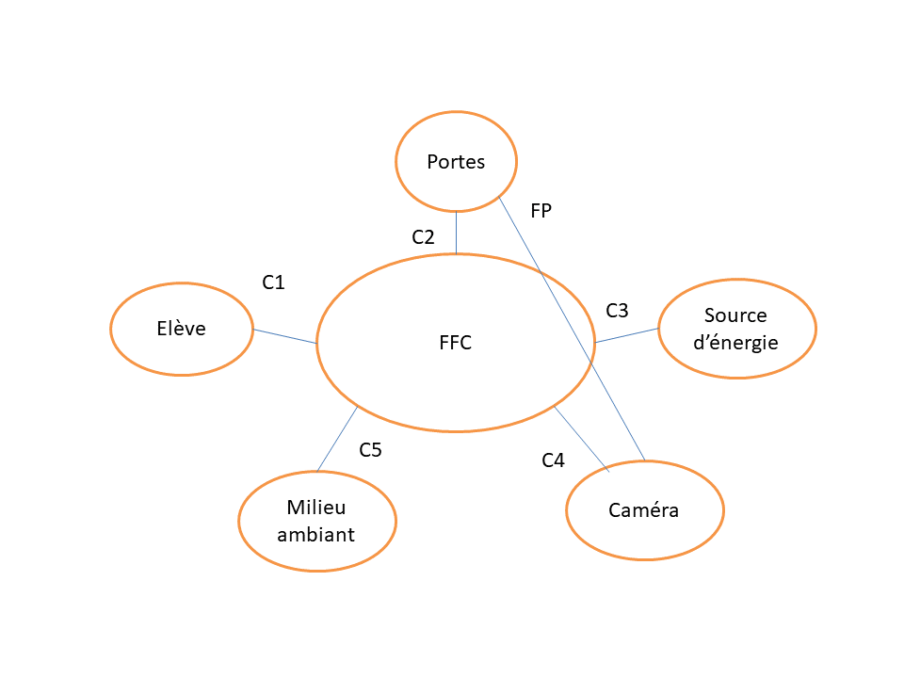

FP : ouvrir les portes quand la caméra reconnaît un visage

C1 : Garantir la sécurité de l’élève

C2 : S’adapter à la taille de la porte

C3 : S’adapter à la source d’énergie existante

C4 : S’adapter aux dimensions de la caméra

C5 : Ne pas nuire au milieu ambiant